ИНФОРМАЦИОННЫЙ Центр
по пропаганде
ОСНОВ БЕЗОПАСНОСТИ ЖИЗНЕДЕЯТЕЛЬНОСТИ
сектор «Дорожный Контроль»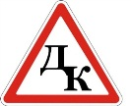
308023 г.Белгород, ул.Студенческая, 17-в, офис 22,
р/с 40802810407000017998, Белгородское отделение № 8592ПАО «Сбербанк»,
+7-4722-41-30-42,+7-952-424-24-49, +7-962-300-83-17, obzh.2017@mail.ru
http://propaganda-obz.ru
Доставка по всей России бесплатная (без наложенного платежа!)

ИЦ по пропаганде ОБЖ предлагает следующий ассортимент светосигнальной продукции:
- браслеты, подвески, наборы наклеек, нарукавные повязки.
Наименование продукции | Стоимость, руб | Изображение
СИГНАЛЬНАЯ ПОВЯЗКА:  представляет собой цветную тканую ленту с нанесенной на неё светоотражающей полосой. Световозвращатель крепится на запястье, предплечье и регулируется благодаря липучке. Повязка прочно держится на рукаве одежды и при необходимости легко снимается. Высокое качество световозвращающего материала позволяет пешеходу стать заметным на дороге в темное время суток на расстоянии до 150 метров, что снижает риск аварий более чем в 6,5 раз. Лимонная лента, окаймляющая светоотражающую полосу, смотрится ярко и удачно дополняет образ. | 80  Специальное предложение! | 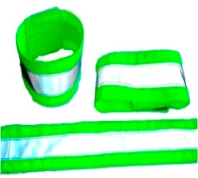
СИГНАЛЬНАЯ ПОВЯЗКА:  представляет собой цветную тканую ленту с нанесенной на неё светоотражающей полосой. Световозвращатель крепится на запястье, предплечье и регулируется благодаря липучке. Повязка прочно держится на рукаве одежды и при необходимости легко снимается. | 80  При заказе от 50шт повязок на каждую повязку слэп-браслет (22*3 см) в подарок!!! | 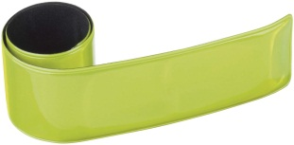
СИГНАЛЬНЫЙ СЛЭП-БРАСЛЕТ  (22 см * 3 см):  Светоотражающий браслет – это яркий популярный элемент для обеспечения дополнительной безопасности на дорогах для взрослых и детей. | 55
СИГНАЛЬНЫЙ СЛЭП-БРАСЛЕТ  ТРИКОЛОР (30 см * 3 см):  Для изготовления изделия используется уникальный сверхяркий материал 3MS cotchlite. Принцип работы браслета прост – легкого удара по запястью достаточно, чтобы он закрутился вокруг руки. | 65  (новинка)  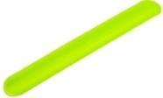 | 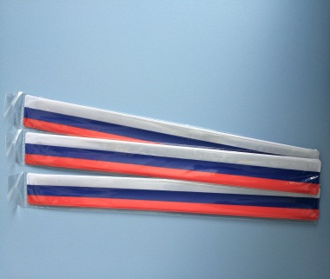
СИГНАЛЬНАЯ ПОДВЕСКА:  (микропризматические пешеходные световозвращатели) - это световозвращающий элемент, выполненный в виде скрепленного между собой световозвращающего материала 3М Скотчлайт (Scotchlite). Обе стороны подвески световозвращающие. Подвеску можно крепить на одежду, сумку, велосипед или носить в виде брелка..  Цвет-лимонный. Размер 7,0 см по диагонали | 50 | 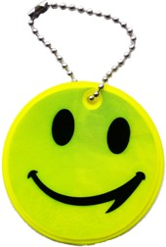
Значок сигнальный  (диаметр 5,8 см):  Яркий металлический корпус, покрытый светоотражающей пленкой, с высокой степенью светоотражения позволит пешеходу стать заметным в темное время суток и в условиях недостаточной видимости. Отблески покрытия значка водитель может увидеть на расстоянии до 300 метров. | 50  (новинка)
НАБОР СИГНАЛЬНЫХ НАКЛЕЕК  (диаметр смайла 6,5 см):  Светоотражающие наклейки обеспечат безопасность в придорожной зоне для пешеходов, а также тем, кто занимается активными видами отдыха и спорта: катается на велосипедах, роликах, самокатах, скейтах и др | 65  (новинка!!!) | 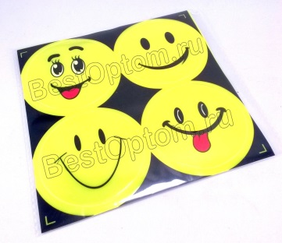
СИГНАЛЬНЫЙ НАБОР:  Специальное предложение!  СЛЭП-БРАСЛЕТ «ТРИКОЛОР»+ПОВЯЗКА СИГНАЛЬНАЯ | 100 | 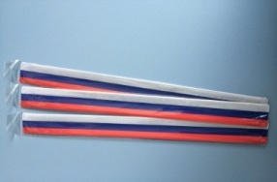
СИГНАЛЬНЫЕ ЖИЛЕТЫ  Световозвращающие (сигнальные) жилеты предназначены для обеспечения безопасности детей в дорожных условиях. Благодаря яркому лимонному цвету, ребенка в светоотражающем жилете видно на значительном расстоянии в дневное время, а широкая световозвращающая полоса, проходящая по всей окружности детского жилета, делает ребенка видимым со всех сторон даже в темное время суток или в иных условиях плохой видимости | 290 (детский рост 110-145 см)  350 (взрослый) | 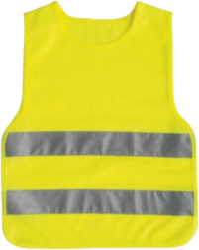
Армейская пилотка (р-р 54, 56, 58)  Армейская пилотка комплектуется воинской звездой. Пилотки превосходно смотрятся на голове и являются полноценным головным убором в рамках военно-патриотического воспитания, направленного на развитие патриотизма, уважения к историческому и культурному наследию России. | 300 | 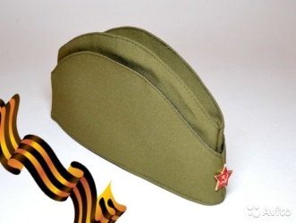

Заказ можно сделать позвонив по номерам:
8-962-300-83-17, 8-952-424-24-49
или отправить заявку
на e-mail: obzh.2017@mail.ru
Доставка по всей России бесплатная!

